Ақтанбердиева Клара Анапияевна,
№6 жалпы білім беру орта мектебі
Тарих пәні мұғалімі,
Маңғыстау облысы, Мұнайлы ауданы

Тасмола археологиялық мәдениеті

Пән: Қазақстан тарихы Ұзақ мерзімді жоспардың тарауы: 5.3А Сақтар
Cынып: 5 сынып
Осы сабақта қолжеткізілетін оқу мақсаттары (оқу бағдарламасына сілтеме) |  | 5.2.2.1 - археологиялық ескерткіштерді сипаттау;  5.2.1.2 - ежелгі тайпалардың дүниетанымын сипаттау.
Сабақтың мақсаты |  | Барлығы: Тасмола мәдениетінің негізі - "мұртты" обаларды сипаттайды;  Басым бөлігі: Орталық Қазақстанды мекен еткен ежелгі тайпалардың дүниетанымен танысады;  Кейбірі: "Мұртты" обалардың салыну тарихы мен ескерткіштерден табылған материалдық құндылықтарға сипаттама береді;
Бағалау критерийі |  | -Қазақстанда орналасқан Тасмола мәдениетіне тән археологиялық ескерткіштерді анықтайды.  -Ежелгі тайпалардың археологиялық ескерткіштерінен табылған олжалар арқылы ежелгі тайпалардың дүниетанымы жайлы білімін көрсетеді.
Тілдік мақсаттар |  | Тыңдалым: 1-тапсырма: Ескерткіштер жайлы білімін көрсетеді.  Оқылым: 2-тапсырма. Ежелгі тайпалардың дүниетанымын сипаттайды.  Жазылым: 3 –тапсырма: Тасмола мәдениетіне тән жәдігерлерді жазады.  Терминологияны жазу: табынушылық, құрбандық шалу;
Ойлау дағдысының деңгейі |  | Білу, Түсіну
Құндылықтарды дарыту |  | - «Мәңгілік Ел» жалпы ұлттық идеясының 6 құндылығы «Тарихтың, мәдениет пен тілдің біртұтастығы».  - Қазақстан мәдениетіне және көзқарастарына құрметпен қарау
Пәнаралық байланыс |  | География
Алдыңғы білім |  | 5.2.2.3
АКТ қолдану дағдылары |  | Интерактивті тақта, слайд, карта
Сабақтың жоспарланған кезеңдері |  |  |  |  | Ресурстар
Сабақтың басында  (10мин) | Ұйымдастыру сәті  Сәлемдесу түгендеу  Топқа бөлу  Сабақтың мақсатын анықтауда «суреттер мен жұмыс» әдісі арқылы оқушылар топқа бөлінеді: Сонымен қатар осы суреттер жинағын көрсету арқылы оқушының жаңа тақырыпқа қызығушылығы артады.  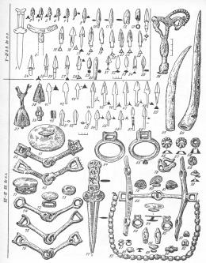  1-топ «Қару-жарақ»  2- топ «Ат әбзелдері»  3-топ «Әшекей бұйымдар» |  |  |  | Сурет, кеспе сурет
Сабақтың ортасы  (30мин) | Жаңа тақырыпты ашу мақсатында оқушыларға Тасмола мәдениеті туралы бейнебаян көрсету.  1-тапсырма Ой толғау әдісі (10минут)  Постер қорғау  Оқушыларға Тасмола мәдениеті туралы Бейнебаян көрсетіледі. (2минут) Бейнебаян бойынша ойларын топқа талқылап постерге түсіреді. Тасмола мәдениеті "мұртты" обалардың ерекшеліктерімен толық танысады; (орналасқан жері, обалар саны, құрылыс көлемі,) топпен жұмыс;  - Тасмола мәдениетіндегі Мұртты обалардың ерекшелігі кандай?  - Мұртты обаларды зерттеген археолог?  - Мұртты обалардан табылған жәдігерлер?  - Обалардың түрлері?  Дескриптор:  - сақтарда не себептен,доңғаланған тас тізбекті қорғандар салғанын талқылайды;  - ежелгі тайпалардың "мұртты" обаларды не үшін салғанын түсіндіреді;  -"мұртты" обалардан табылған жәдігерлер туралы білімін көрсетеді;  - "мұртты" обаларды не үшін салғаны жайлы пікірлеседі;  -мұртты обалардың түрлерін анықтайды;  2 –тапсырма «Тарихи диктант » (10минут)  Оқушылар мұртты обаларды зерттеу арқылы сақтардың шаруашылығы мен дүниетанымы туралы біледі.  «Тарихи диктант »  1.Тас тізбектегі оттың, сынған ыдыстың қалдықтары ……………… дәстүрімен діни-сенім белгілерін көрсетеді.  2.Өлген адамның аяқ жағына көмілген жылқы қаңқасы олардың …………..байланысты.  3…………… күнге апаратын дәліз жол қызметін атқарған.  4.Тасмола мәдениетін …………….археолог зерттеді.  Тірек сөздер:  құрбандық шалу, күнге табынушылығымен, мұртшалар, Қадырбаев  Дескриптор:  - Сынған ыдыстың қалдықтары құрбандық шалу дәстүрі мен діни-сенім белгілері жайлы білімін көрсетеді;  - Өлген адамның аяқ жағына көмілген жылқы қаңқасы олардың Күнге табынушылығымен байланысты екенін талқылайды;  - Обалардың күрделі және қарапайым болып бөлінуі, қоғамдағы әлеуметтік теңсіздікті көрсететінін түсіндіреді;  -Тасмола мәдениетін зерттеген Қадырбаев екенін біледі.  3- тапсырма Картамен жұмыс (10 минут)  Тасмола мәдениетінің ескерткіштері орналасқан жерді анықтау.  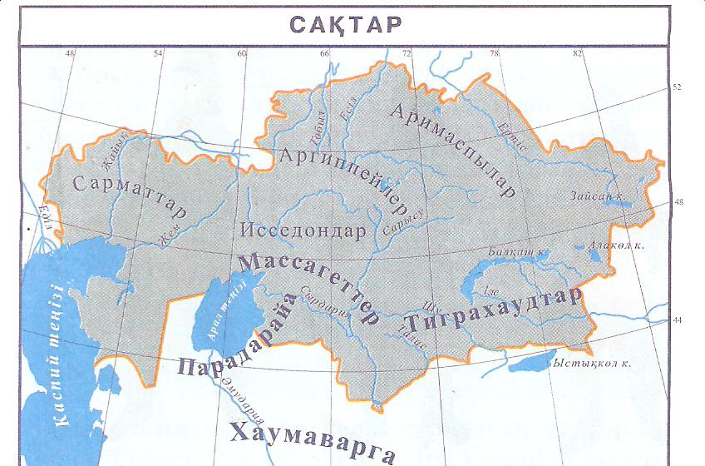  Дескриптор: -Тасмола мәдениеті Қазақстанның қай аумағында орналасқанын анықтайды; -Көп шоғырланған жерін біледі; -Кескін картаға түсіреді; |  |  |  | Оқулық , интербелсенді тақта, сурет  Бейнебаян, А3 қағаз, түрлі-түсті пламастер  А4 қағаз, тірек-сөздер,  Қазақстанның саяси картасы, кескін карта
Сабақтың соңы  (5 мин) | Рефлексия. Ой қорытындылау  Жеке жұмыс  Тұжырым Иә-1 Жоқ-0  Тасмола мәдениеті Шығыс Қазақстанда орналасқан  Сарыарқаның Солтүстік батысын Аримаспылар мекендейді  Мұртты обалардың төрт түрі бар  Зерттеушілердің көпшілігі Мұртты обалар жаратушы мен ата-баба рухына табыну орны болған деп есептейді.  Тасмола мәдениетін К Ақышев зерттеді  Дескриптор:  -Тасмола мәдениеті Шығыс Қазақстанда орналаспағанын біледі  - Сарыарқаның Солтүстік батысын Аримаспылар мекендегенін анықтай алады  -Мұртты обалардың төрт түрі бар екенін біледі -Зерттеушілердің көпшілігі Мұртты обалар  жаратушымен ата-баба рухына табыну орны бар болғанын түсінеді  -Тасмола мәдениетін К Ақышев зерттемегенін біледі  Оқушылар осы тапсырма бойынша ойларын қорытындылап иә немесе жоқ тұжырым жасайды. |  |  |  | кесте, пламастер
Саралау |  |  | Бағалау | Денсаулық және қауіпсіздік техникасын сақтауы
Саралап оқытуды ұйымдастырғанда білім алушылардың қабілеттерін ескере отырып мынадай әдістер арқылы мәліметтер жинақтап топтық, жұптық , жеке жұмыстар жасай отырып, тапсырмалар беремін. Қабілеті жоғары оқушылар сабақ барысында зерттеу жұмыстарын жүргізуде қызығушылығы артып белсенділік танытады. Мысалы Ой қозғау әдісі бейнебаян көрсету арқылы оқушылардың ойлау қабілетін арттыра отырып , белсенді оқытуды жүзеге асырамын. Тарихи диктант әдісін жасату арқылы оқушылар терминдік сөздерге түсінік бере отырып, жұмыс жасау негізінде өзін-өзі жетілдіруіне мүмкіндік алады. Ал картамен жұмыс және тұжырымдау әдісі бойынша оқушылардың есте сақтау қабілетін дамытуға арналған тапсырмалардан тұрады. Кері байланыс жасай отырып бүгінгі тақырыпта ойларын жинақтайды. Бұл тапсырмалар барлық деңгейдегі оқушылардың өзін-өзі жетілуіне ықпал етеді.  Осы тапсырмалар нәтижесінде:  1.Оқушылар берілген тапсырманы қызығушылықпен орындайды  2.Оқушылар өздерінің ойларын ортаға салу арқылы дәләлдейді.  3. Сабақ барысында алған білімдерін пайдаланып, оқуға деген ойлау қабілеті артады. |  |  | Сабақ барысында оқушылардың жұмыс жасау деңгейін, топ болып бірігіп жұмыстануын қадағалап отырамын.  Бағалау критерилері бар бағалау парақшаларын таратылады. Сол бағалау парақшалары арқылы оқушылар өзін-өзі бағалайды.  - «Бағдаршам» әдісі бойынша бағалау;  «Жасыл»  «Сары»  «Қызыл»  - "Екі жұлдыз, бір тілек" әдісі арқылы бағалау;  (тапсырманы орындау барысында екі үлкен жеткен жетістіктерін атап, бір кемшіліктерін көрсетеді)  Оқушыларды сабақ барысында мадақтап, мақтап «сенің қолыңнан келеді», «сен бәріне үлгересің» деген сияқты сөздерді айтып шабыттандырамын, қолдау көрсетіп, қолпаштаймын! | Интербелсенді тақтаны қолданғанда және тоқ көзін пайдаланғанда қауіпсіздікті сақтау қажет.
Сабақ бойынша рефлексия:
Сабақ мақсаттары немесе оқу мақсаттары шынайы, қолжетімді болды ма?
Барлық оқушылар оқу мақсатына қол жеткізді ме?
Егер оқушылар оқу мақсатына жетпеген болса, неліктен деп ойлайсыз?
Сабақта саралау дұрыс жүргізілді ме? Сабақ кезеңдерінде уақытты тиімді пайдаландыңызба? Сабақ жоспарынан ауытқулар болды ма және неліктен?
Жалпы бағалау
Сабақта ең жақсы өткен екі нәрсе (оқыту мен оқуға қатысты)?
1.
2.
Сабақтың бұдан да жақсы өтуіне не оң ықпал етер еді (оқыту мен оқуға қатысты)?
1.
2.
Осы сабақтың барысында мен сынып туралы немесе жекелеген оқушылардың жетістіктер/қиыншылықтары туралы нені анықтадым, келесі сабақтарда не нәрсеге назар аудару қажет?

